Les CPE – Les carottes ne poussent pas dans les épiceries!
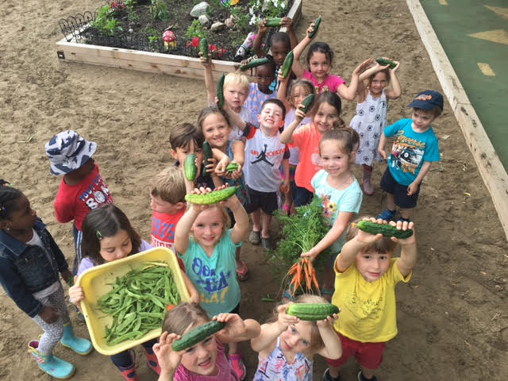
On sait que les bonnes habitudes de la famille passent souvent par les enfants. Des CPE ont entamé des démarches il y a quelques années pour faire réaliser aux enfants, la magie du potager dans la cour arrière. Non seulement, ont-ils réalisé que les carottes ne poussent pas à l’épicerie, ils peuvent voir la graine devenir légume et retrouver celui-ci dans son assiette. La magie opère à tout coup.
La Gatinerie de Gatineau, partenaire du GESTE, fait un jardin collectif depuis maintenant 3 ans. Une éducatrice fait les semis chez-elle et les enfants vont ensuite les planter en terre et arroser à chaque jour. De plus cette année, un bénévole à construits 4 bacs pour ajouter à ceux déjà présents.
De plus, lorsque les légumes ont poussés, les enfants vont les cueillir et les donner à la cuisinière afin qu'elle puisse les ''cuisiner'' (ex: laitue pour faire une salade, concombre pour faire des crudités).
Les expériences de ce genre dès le plus jeune âge, elles sont de plus en plus nombreuses dans la région et nous en sommes ravis.
La Concertation pour de saines habitudes de vie en Outaouais a comme objectif de favoriser le partager et le transfert de connaissances en matière de saines habitudes de vie. Elle a donc soutenu les formations de Croquarium dans tous les territoires de l’Outaouais ce qui permet à plusieurs intervenants de s’approprier les outils et d’aller plus loin.
Certains CPE ont adopté des projets inspirés par la formation, qui a été donnée l’année dernière dans l’ensemble de la région.
C’est le cas des Feux-Follets qui débutera très bientôt le projet en demandant aux parents de fournir des pots pour l’extérieur et des graines à planter.
Cette année le CPE innovera en testant des jeux en lien avec le potager et/ou légumes-fruits. L’agente de changement du GESTE, Julie Lavoie, les accompagnera pour s’occuper du jardin. Mais ce sont aussi les enfants qui arroseront et désherberont le jardin.
Enfin, les éducatrices vont aussi faire une activité, soit une histoire, soit une expérience inspirée du guide d’animation de Croquarium).
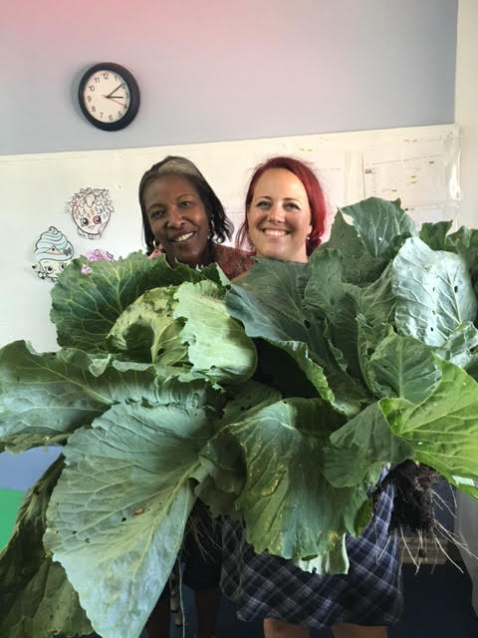
Le CPE Les petits Lurons à Aylmer est allé en grand avec son potager. Des commandites d’entreprises de jardinage; des parents bénévoles pour construire les bacs; l’achat d’arbustes fruitiers. La récolte était telle que les enfants ont pu en rapporter chez eux. Et que dire des « énooooormes » choux ! De quoi faire une potée pour tous les petits bouts d’choux.
Et durant l’hiver, les jeunes font des expériences avec des pousses de fines herbes, des noyaux de papaye, des oignons. Les pousses qui auront survécu aux aléas de l’hiver, seront plantées dans le jardin.
Les enfants sont donc habitués très jeunes à exploiter leurs propres ressources ainsi que celles de la terre pour se nourrir adéquatement.
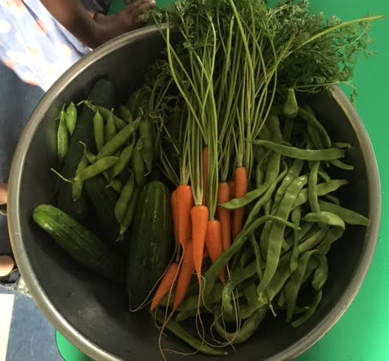
Et tant pis pour ceux qui croyaient que les carottes étaient cuites en matière de saine alimentation en Outaouais. Elles ont crû dans les jardins des CPE !

